# Cyber git 使用

## 1 创建一个新仓库

访问

cyfs://o/5r4MYfFVsFgxVNcGCaT39LCVYmH8GBJDekBfvSPpxMms/7jMmeXZroaHrcqKdqqxMTKLdsbiEjksb7aWMLqxaN4CX/index.html

然后通过界面创建仓库

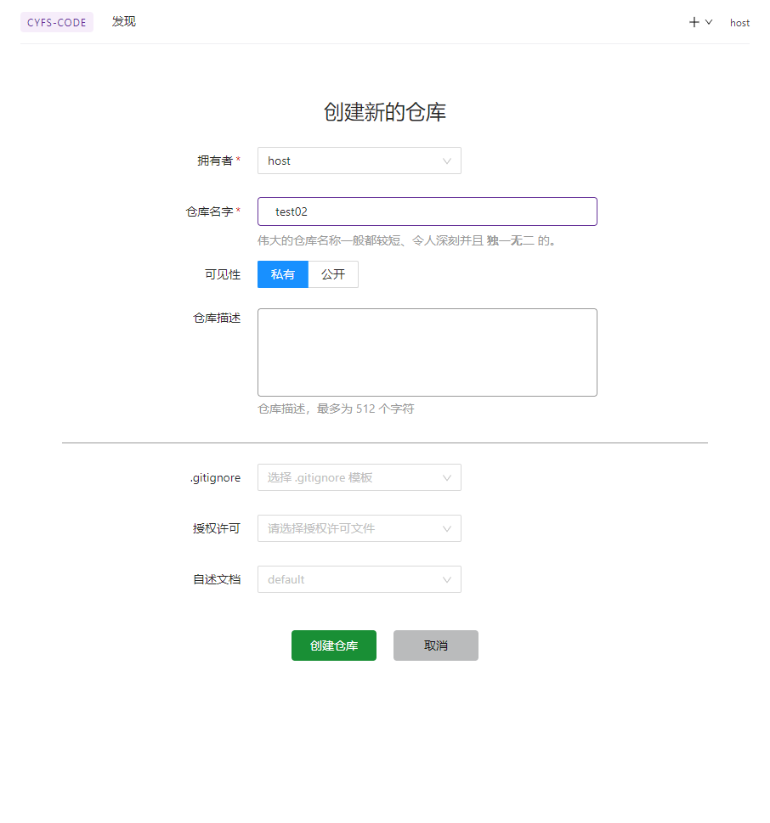

## 2 运行 git local service

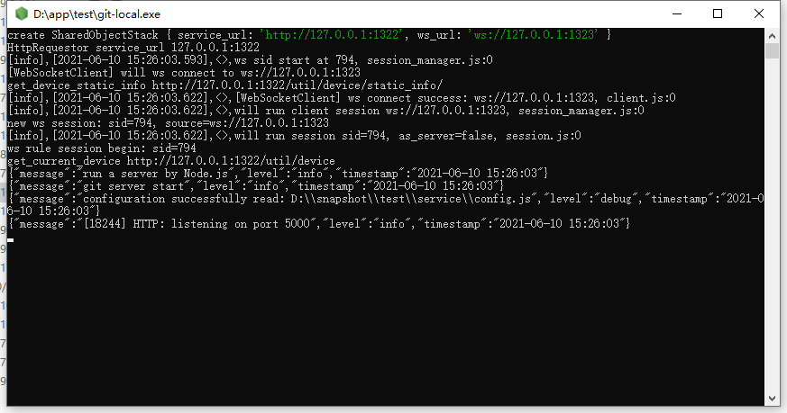

## 3 推送git 到这个新创建的仓库



## 4 推送完成后，查看仓库的详情界面

仓库文件列表

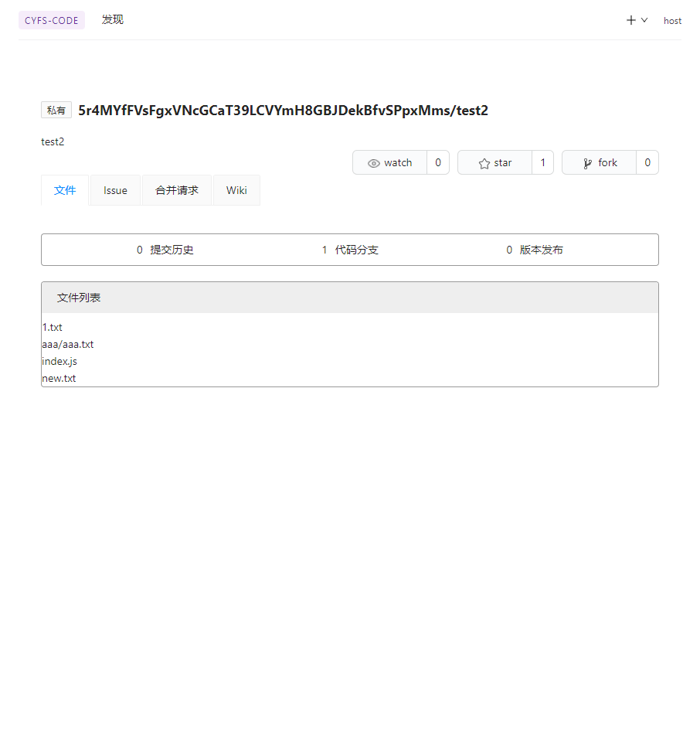

仓库的commit 列表

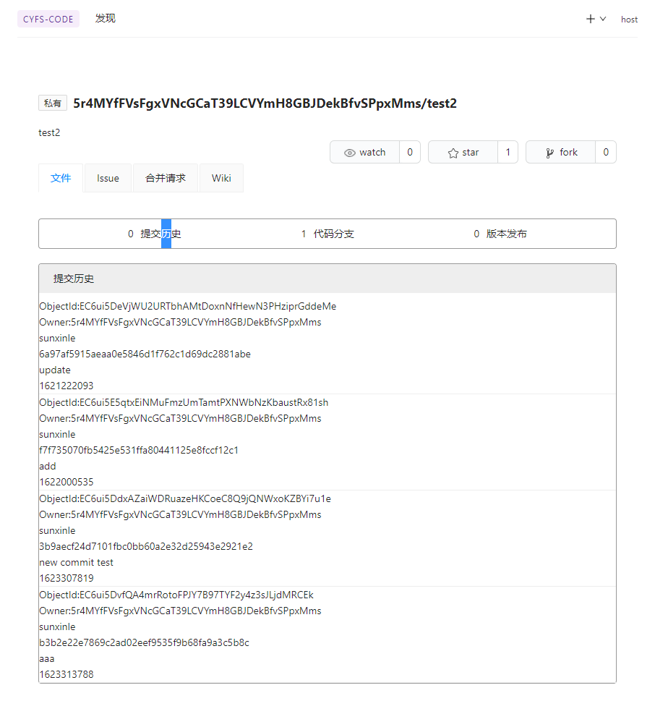

## 5 切换到机器2（ood2）, clone仓库

运行git local service（

然后clone 仓库代码

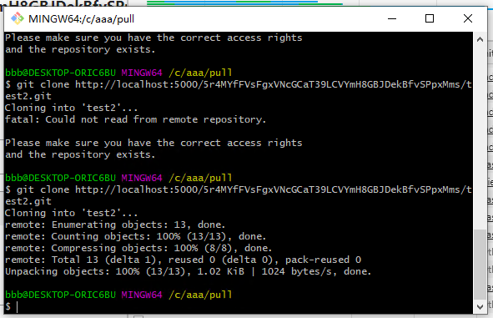

## 6机器2（ood2） 创建一个新commit，并push

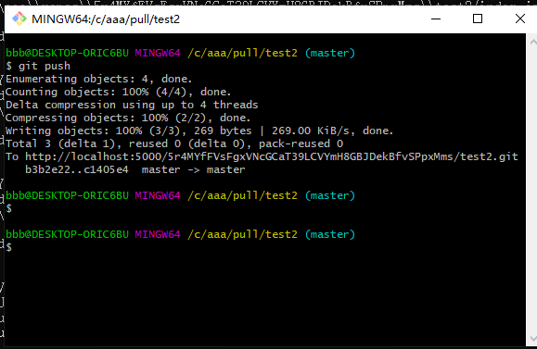

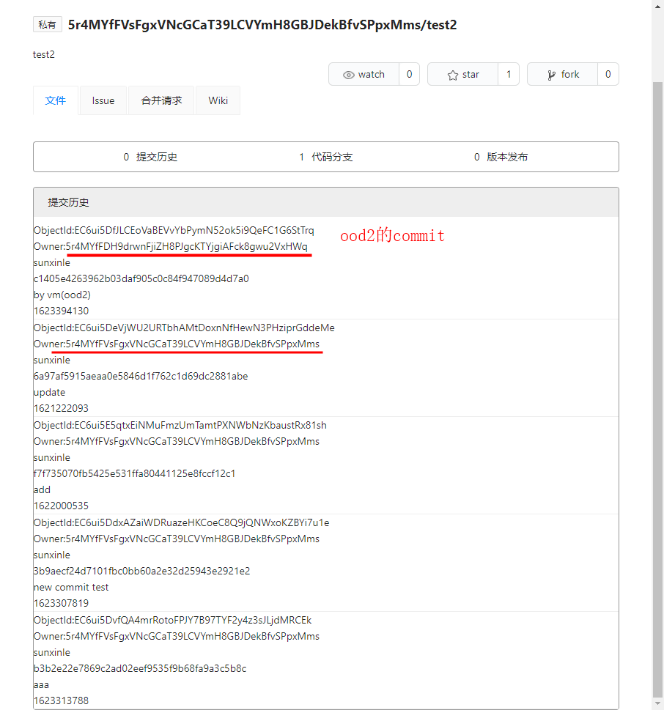

## 7 机器1（ood1） 拉取新的commit

